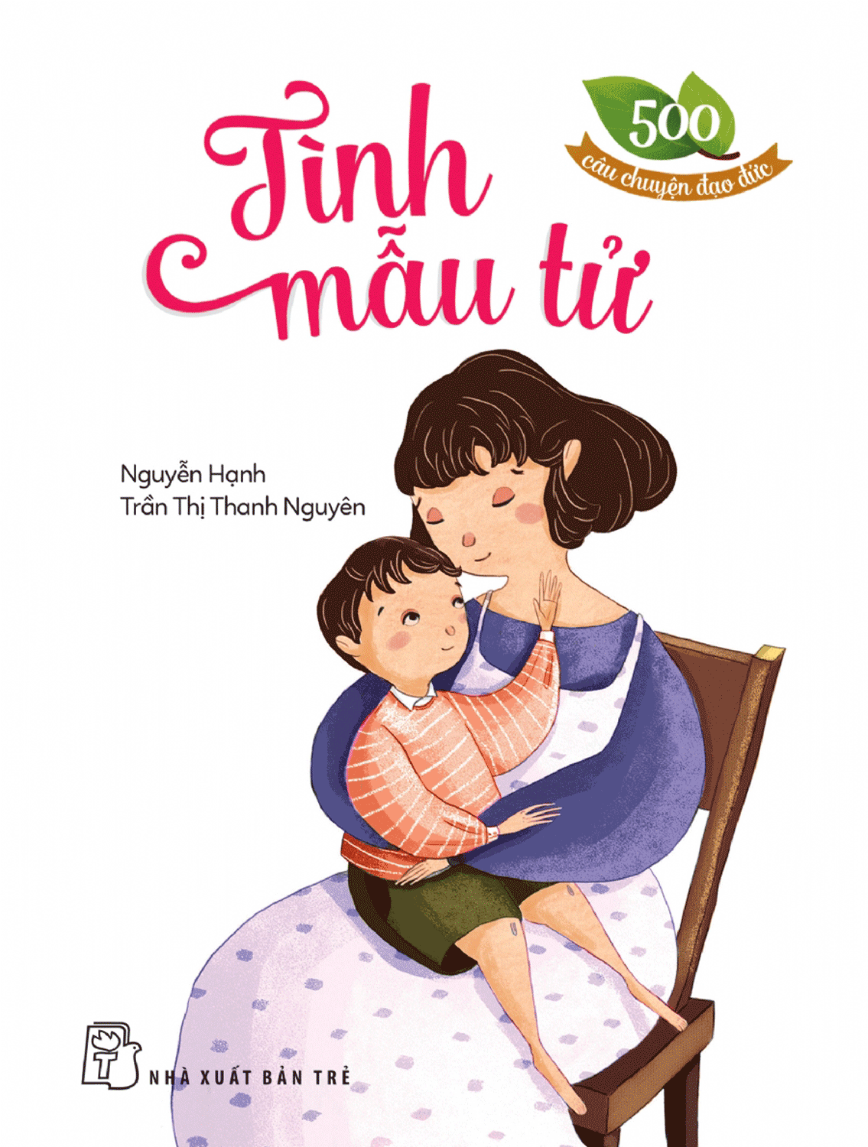

GIỚI THIỆU SÁCH THÁNG 10 NĂM HỌC 2022– 2023 CHỦ ĐỀ: "NGÀY PHỤ NỮ VIỆT NAM 20/10"
Kính thưa các thầy cô giáo cùng tất cả các em học sinh thân mến!
Nhân kỉ niệm ngày Phụ nữ Việt Nam (20/10), thư viện nhà trường xin gửi lời chúc tới toàn thể các cô giáo, các chị và các em học sinh nữ lời chúc mừng tốt đẹp nhất. Để biết ơn những người phụ nữ, đặc biệt những người mẹ phải chịu đựng mọi khó khăn, gian khổ hy sinh cho gia đình,…Thư viện trân trọng giới thiệu tới bạn đọc cuốn truyện ngắn “ Xin đừng làm mẹ khóc”. Đây là những mẫu chuyện nói nên những tâm tư tình cảm, những hy sinh, những khó khăn cực khổ của người mẹ để chăm sóc các con của mình, chỉ có thiên chức làm mẹ mới đủ bao dung để che chở bảo vệ và làm mọi việc vì con.
Tháng 10 với những cơn gió đầy hơi sương, những cơn mưa rả rích của muag đông se se lạnh chớm vào lòng. Khi mà nắng đã bớt giòn, cơn mưa cũng đa thôi ngột ngạt, thì ta vẫn ngồi đây để nhớ về những gì thân quen nhất.Và, hình ảnh của mẹ hiện lên như mọi điều tất yếu mà sâu sắc nhất. Tình yêu của mẹ dành cho con là duy nhất và ấm áp như ánh mặt trời mỗi ngày sưởi ấm trái tim. Cuốn sách “Xin đừng làm mẹ khóc” viết về câu chuyện của những người phụ nữ đã hi sinh tất cả để dành mọi điều tốt nhất cho con của mình. Bản thân mỗi phụ nữ đều là một người con, và mỗi người đều có một người mẹ. Sự gắn kết của tình mẫu tử thật sự sâu sắc thiêng liêng và bền chặt, đến nỗi những người con thường vẫn còn cảm thấy nhớ mẹ cả năm mươi năm sau khi người mẹ khuất bóng. Kể từ lúc đứa trẻ được sinh ra, tình mẫu tử đã trở nên bất diệt.
Trên con đường gập ghềnh đầy chông gai thử thách, trái tim mẹ giúp ta mở lối vào đời bằng chính tình yêu kì diệu và vô điều kiện của người:
“Tôi muốn dệt những vần thơ về mẹ
Để đọc lên cho nước mắt trào rơi
Vì có gì đẹp đẽ nhất trên đời
Thiêng liêng nhất phải chăng là tình mẹ”
Mỗi người được sinh ra trên cõi đời này ai cũng đều có mẹ. Tình mẹ là thứ tình cảm quý giá và thiêng liêng nhất không có gì có thể so sánh được. Mẹ đã bao bọc và yêu thương từ lúc con còn nằm trong bụng. Không biết sợi dây vô hình nào gắn kết hai quả tim cùng hòa quyện vào nhau và sau thời gian chín tháng cưu mang con đã được chào đời, là một thiên thần bé nhỏ trong niềm vui, niềm hạnh phúc tột cùng của mẹ. Giây phút ấy, tình yêu thương mẹ dành cho con thật thiêng liêng biết dường nào! Và rồi theo tháng năm mẹ tần tảo, gánh vác bao khó nhọc nuôi con khôn lớn, chăm sóc dạy dỗ con nên người, luôn theo dõi và nâng đỡ bước chân con khi lạc lối. Người đã hi sinh cho con tất cả cuộc đời mình. Bởi vậy mới có câu:
“Con dù lớn vẫn là con của mẹ
Đi suốt cuộc đời lòng mẹ vẫn theo con”
Cuốn sách có mười bốn câu chuyện về tình cảm mẹ con, nói lên lòng biết ơn sâu sắc, thể hiện sự hiếu thảo của phận làm con đối với cha mẹ. Câu chuyện nào cũng thật sự xúc động, đã lấy đi không ít nước mắt của độc giả. Tôi rất tâm đắc với mẩu chuyện mang tựa đề “Ai là người đẹp nhất”. Nội dung câu chuyện này kể về một công ty sản xuất hàng mỹ phẩm muốn thăm dò ý kiến dân chúng bằng hình thức viết thư cho công ty nói về người phụ nữ đẹp nhất nhằm quảng cáo sản phẩm của mình. Chợt Ban giám đốc xúc động trước một lá thư của một bé trai viết về mẹ của mình. Em khẳng định mẹ em là người đẹp nhất. Đọc xong lá thư, Ban giám đốc quyết định cho nhân viên đến tận nhà em để điều tra sự thật. Và các bạn có muốn biết kết luận cuối cùng là như thế nào không? Một điều thật bất ngờ, nhân viên điều tra ấy đã khẳng định nội dung lá thư của cậu bé là hoàn toàn đúng sự thật và cũng khẳng định mẹ em là người đẹp không cần sử dụng một loại mỹ phẩm nào.
Các em ạ! Thật hạnh phúc cho những ai còn có mẹ, được đón nhận sự yêu thương, che chở trong vòng tay của mẹ. Chúng ta phải biết quý trọng, nâng niu và đền đáp công ơn ấy bằng cách học thật tốt, trở thành con ngoan, trò giỏi, có ích cho xã hội. Đó là món quà ý nghĩa nhất mà chúng ta dâng tặng cho mẹ của mình.
Mẹ vì nuôi dạy con cái, để người con được cứng cáp mà trưởng thành, ngày qua ngày, năm tháng trôi đi, tuổi thanh xuân không còn, ngày càng già nua. Vì vậy
“Ai còn mẹ xin đừng làm mẹ khóc
đừng để buồn lên mắt mẹ nghe không”
Hãy đến với thư viện nhà trường để đọc cuốn sách bổ ích này nhé. Các bạn sẽ cảm nhận được tình cảm thiêng liêng mà mẹ dành cho con, thấm thía công lao sinh thành, dưỡng dục của mẹ đối với chúng ta.

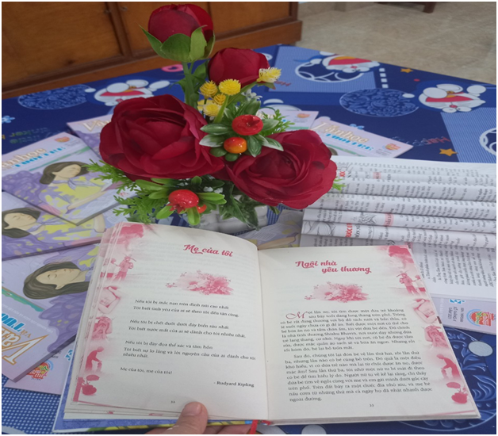
“Xin đừng làm mẹ khóc” không chỉ là quyển sách dành riêng cho những người phụ nữ - những người làm con, vừa là người mẹ - mà còn dành cho tất cả những ai hiểu và yêu thương phụ nữ, bởi trái tim của họ sẽ cảm nhận được những câu chuyện về tình yêu thương, sự động viên, nỗi mất mát, sự sum họp, hy sinh, thủy chung, những quan tâm bình dị hàng ngày - tất cả những điều đã góp phẩn tạo nên quyển sách này.
Làm mẹ không đơn thuần là một vai trò hay là kết quả tất yếu về mặt sinh học. Mẹ không chỉ là người đã sinh ra và dưỡng dục những đứa con mà làm mẹ sẽ dạy chúng ta biết cách yêu thương, suy nghĩ, làm sao để quen với vai trò của mình, vai trò của một người phụ nữ. Nói đúng hơn, làm mẹ sẽ dạy cho chúng ta biết tất cả mọi thứ. Làm mẹ có nghĩa là sẽ chăm sóc người khác, sẽ cảm thông trân trọng và quan tâm đến các con của mình. Xin được bày tỏ lòng biết ơn đối với sự xuất hiện của những người mẹ trong một thế giới đầy gian khổ cũng như tràn trề niềm vui sướng này.
Để tôn vinh tình thương yêu trọn vẹn ấy, mời các bạn hãy thưởng thức những câu chuyện không bao giờ kể hết của mẹ và con có trong tác phẩm “ xin đừng làm mẹ khóc” nằm trong tập những câu chuyện hay nhất của hạt giống tâm hồn.
Bài giới thiệu sách đến đây là kết thúc. Một lần nữa, thư viện trường THPT Huỳnh Thúc Kháng xin kính gửi đến các cô, các chị, các mẹ ,các em học sinh nữ sức khỏe, thành công và hạnh phúc./.
Thư viện rất hân hạnh được phục vụ quý thầy cô và các em!

